死锁

首先开启死锁记录日志开关，show variables like ‘innodb%dead%’

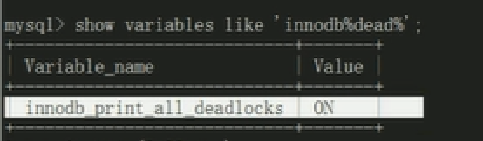

常见的死锁例子

电商类的死锁

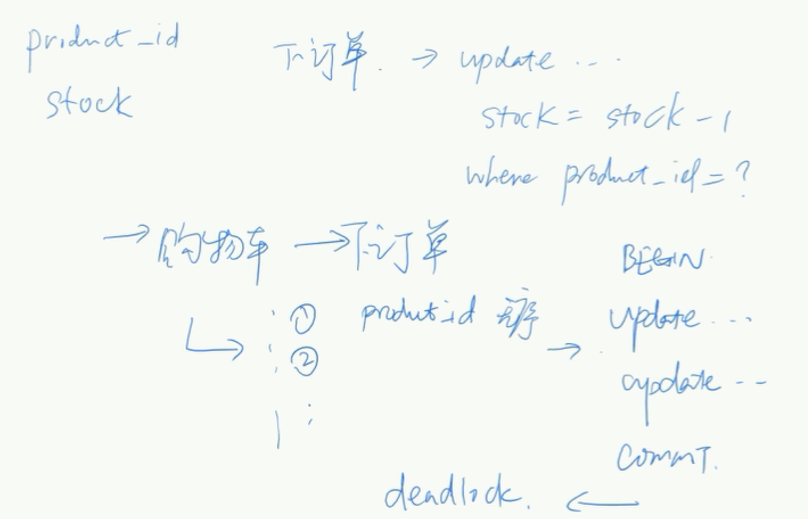

讲的是死锁的例子 没有看